

Zprávičky – 5.října 2012

DOCHÁZKA
Nahlaste ve třídě docházku dítěte ve dnech 25. a 26.10. (prázdniny v ZŠ) a to nejpozději ve čtvrtek 18. 10. do 12,30 hodin (objednávka potravin na další týden).

ZÁMĚNA
Žádáme rodiče o pomoc. Pravděpodobně někdo u Berušek odnesl omylem Juráškovo pyžamo. Zkontrolujte (modré se slovenským nápisem).

ZMĚNA
V plánu činnosti najdete změnu Besedy „O školní zralosti dětí“ – koná se až v úterý 30.10.2012 v 15,30. Změna je uskutečněná proto, aby mohly přijít i paní učitelky ze ZŠ.
Doufáme v hojnou účast.




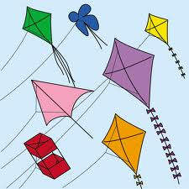
MATEŘSKÁ ŠKOLA POŘÁDÁ DRAKIÁDU

Kdy: v úterý 9.10.2012
Kde: na kopci, nad vlakovým nádražím
Sraz: v 16,30 hodin před školou

Žádáme vás, abyste dětem připravili jakéhokoliv draka a v největším počtu se zúčastnili.Snad vyjde počasí.

Vyhlašujeme soutěž v těchto kategoriích:

- O NEJVÝŠE LETÍCÍHO DRAKA
- O NEJVĚTŠÍHO DRAKA
- O NEJMENŠÍHO DRAKA
- O NEJLÉPE PLAZÍCÍHO SE DRAKA PO ZEMI
- O NEJLADNĚJI BĚŽÍCÍHO DOSPĚLÁKA
- O NEJVTIPNĚJŠÍHO DRAKA

